Gira KNX Präsenzmelder Mini

Gira

Eigenschaften

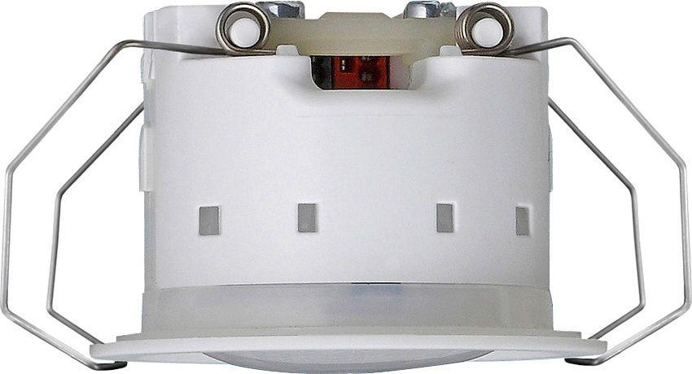

Ausführung

Präsenzmelder

Farbton

weiß

Montageart

auf Putz

Andere Bussysteme

ohne